RAPPORT DE PROJET

(Ammar Diarra ; Luc Van De Velde)

Attendus su Projet :

Pour valider le projet, vous devez réaliser :

Un rapport de projet (5 pages maximum) avec le plan suivant :

· Contexte du projet

· Résultat des expériences menées

· Explication du fonctionnement du circuit et du fonctionnement du capteur

· Présentation du prototype

· Bilan du projet

Un schéma Fritzing de votre prototype (qui donnera lieu à une note)

Un dépôt GitHub avec le code source du projet, votre rapport et votre powerpoint.

Un prototype permettant de tester les 3 fonctionnalités demandées

Une soutenance qui présentera tous les points attendus dans le rapport

**Contexte du projet :** On cherche a créer un capteur capacitif à l’aide d’un légume transformé en un interrupteur intelligent. Cet interrupteur marchera selon le touché exercer dessus que ce soit un doigt, deux doigts ou à pleine main. Un légume la patate représente l'interrupteur elle permet une prise en main, et le toucher par un ou deux doigts. Pour résoudre ce problème nous allons devoir analyser le circuit ci dessous et étudier l'impact d'un contact avec l'électrode. Pour crée ce capteur capacitif nous allons étudier plusieurs expériences.

**Résultat des Expériences :**

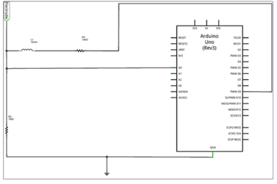Expérience 1 :

Pourquoi parle-t-on de capteur capacitif ?

On parle de capteur capacitif car le programme va recevoir une capacité.

Capteur capacitif : un capteur capacitif sert a reconnaitre un type d'objet. La conductivité de l'objet lui permet au capteur de trouver de quoi il est fait que cela soit du verre, du métal, du liquide...et donc ce capteur permet de détecter la pression exercée sur la patate que ce soit d'un doigt de deux ou de la main.

Capacité : La capacité représente la quantité de charge électrique portée par un conducteur pour un potentiel électrique donné. Elle est alors définie comme étant la somme des charges électriques du conducteur divisée par le potentiel du conducteur :



*C* est la capacité (en farads (F)) ;

*Q* est la charge (en coulombs (C)) ;

*U* est la différence de potentiels aux bornes de l'élément (en volts (V)) ;

Déduisez-en quel composant le corps humain remplace dans le montage. Pourquoi le signal diminue-t-il ?

On peut en déduire que le corps humain remplace dans le montage le condensateur puisque en touchant l'électrode on va emmagasiner de l'énergie et la garder.

Avec ces résultats expérimentaux, calculer la capacité de votre corps en fonction du type de contact.

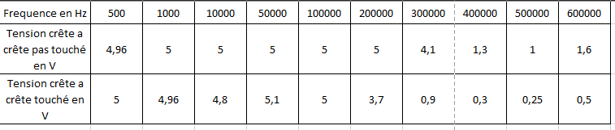

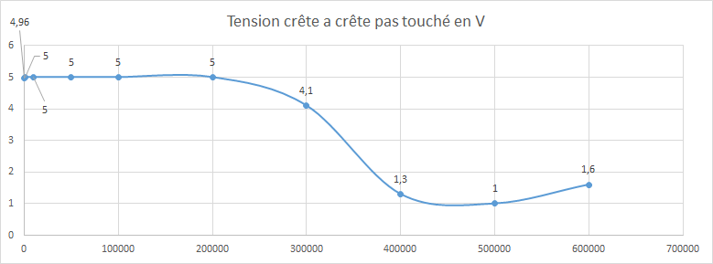

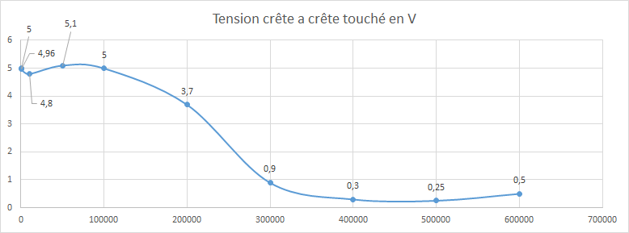

La patate réagit comme un capteur capacitif, lorsque nous approchons notre main de la patate, nous constatons que la tension varie.

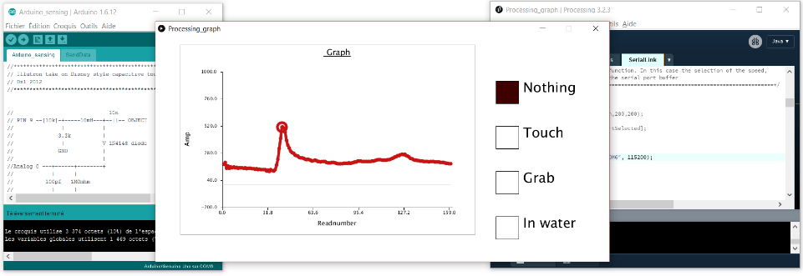Expérience 2 :

Pourquoi les valeurs de l’amplitude du signal évoluent en fonction de la manière dont vous touchez la patate ?

La surface de contact est plus importante, le transfert d’énergie est donc de ce faite plus important, augmentant la capacité du corps. Ainsi, si on place 1 doigt, puis deux doigts et enfin la main entière sur la patate, les valeurs de le la magnitude du signal vont évoluer au fur et à mesure.

**Explication du fonctionnement du circuit et du fonctionnement du capteur :**

Tout d'abord je donne des explications du capteur capacitif

Capteur capacitif : La capacité entre l'électrode active du détecteur et le potentiel électrique de la terre est mesuré. Un objet proche de la face active influence le champ électrique alternatif entre ces deux " plaques de condensateur ". Ceci s'applique a tous les objets. En principe, les détecteurs capacitifs travaillent avec un circuit oscillant RC c’est-à-dire un circuit avec une résistance et un condensateur. Une variation minimale de la capacité suffit pour influencer son amplitude d'oscillation. L'électronique d'évaluation la convertit en un signal de commutation.

Circuit RLC: circuit possédant une résistance et un condensateur qui permettent de lisser le courant.

Comment marche notre capteur : Notre capteur va permettre une réaction en chaine qui allumera des led permettant de savoir si on effectue une pression a un doigt, a deux doigts ou avec la main sur le légume. Dans un circuit on crée un signal qui serrât filtré par un circuit RLC en passe bande. Cela permettra de ne récupérer qu'une seule fréquence. En touchant la patate il se passe une réaction observable sur l'oscilloscope on peut donc en déduire que notre corps marche comme une résistance et va créer des tensions différentes.

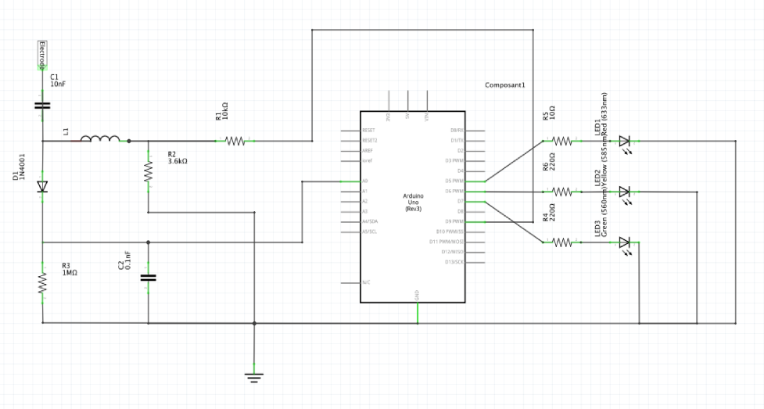**Présentation du prototype :**

Notre prototype est le schéma 2 auxquelles on ajoute trois led pour voire les diffèrent états.

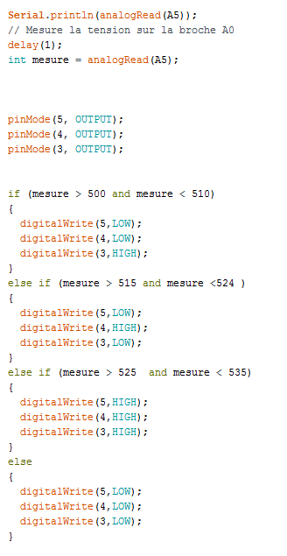Notre partie de code rajouté nous initialise les ports ou sont brancher les leds et à leurs permet de fonctionner selon si on touche à un doigt à deux doigts ou avec la main

**Bilan du projet :**

Après ces quelques jours de travail, nous avons réussi à mettre en place un circuit même si nous avons rencontré des problèmes dus aux différents programmes donnés en ressources qui ne fonctionnaient pas correctement.

Ce projet fut enrichissant de par l’autonomie qu’il requière ainsi que l’apprentissage et la mise en œuvre de connaissances liées à l’électronique et à la programmation sous Arduino.

Cependant nous n’avons pa pus finir le projet puisque l’on a dû ce concentrer sur un prozit et que l’on a pas eu le temps de finaliser et voir si le code fonctionnait avec le montage que l’on a produit.